Міністерство освіти і науки України
Софіївська районна рада Дніпропетровської області
Запорізька загальноосвітня школа І-ІІІ ступенів
53140 с. Запорізьке Софіївського району Дніпропетровської області вул. Постного,45
телефон 2-53-30
E-mail: Zaporizka_school @ i. ua
_________________________________________________________________

16 червня 2016 року
ЗВІТ
Запорізької загальноосвітньої школи І-ІІІ ступенів
про роботу пришкільного оздоровчого табору з денним перебуванням за 2016 рік

За період роботи табору були проведені наступні заходи:
- відкриття табору спільно з Запорізькою сільрадою, сільським клубом та сільською бібліотекою;
- спортивні змагання «Веселі старти»;
- гра-подорож у країну казок «Казкограй»;
- урок-подорож до Великої Британії «Визначні місця»
- вікторина загадок про рослини;
- школа екстремальних ситуацій;
- бесіда «Подорож Великої Британії. Державні символи »
- творчий конкурс «Фабрика зірок»;
- свято печеної картоплі;
- виконання вправ «Тварини зоопарку»
- гра «Парад мод».

За період роботи табору були проведені екскурсії до:
- витоку р. Кам’янка (с.Братське);
- районного будинку школяра;
- Хортичанського лісу;
- районної дитячої бібліотеки;
- меморіального комплексу «Високе»;
- районного історико-краєзнавчого музею;
- Софіївського професійного ліцею;
- пожежної частини;
- Софіївського центру зайнятості;

Директор школи Г.М. Хоружевський

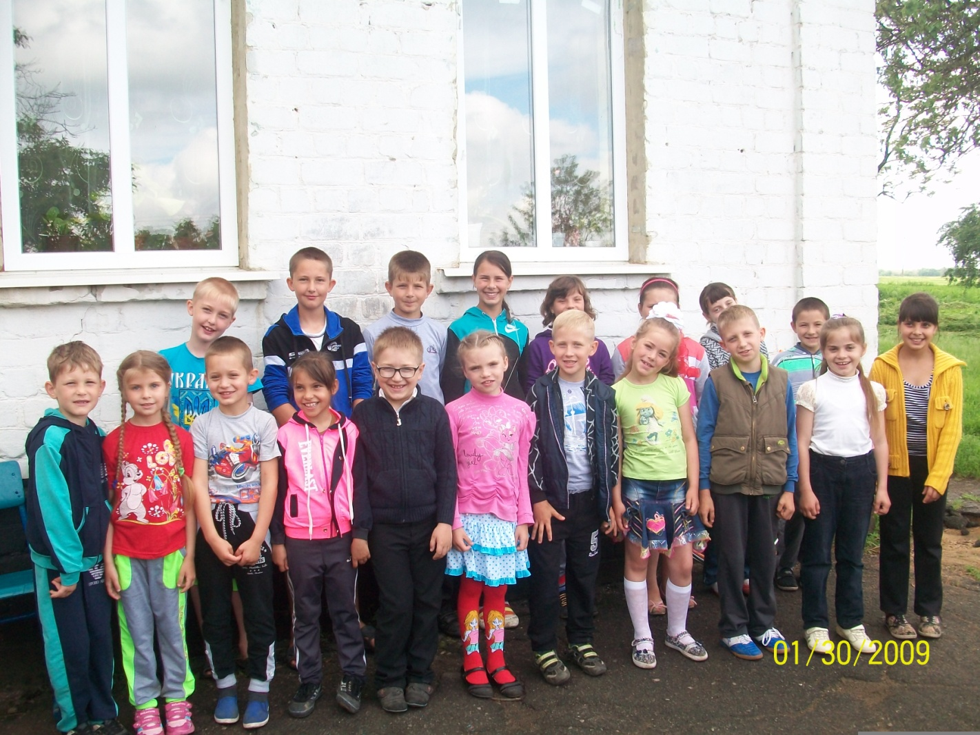
Відкриття табору «Пролісок»
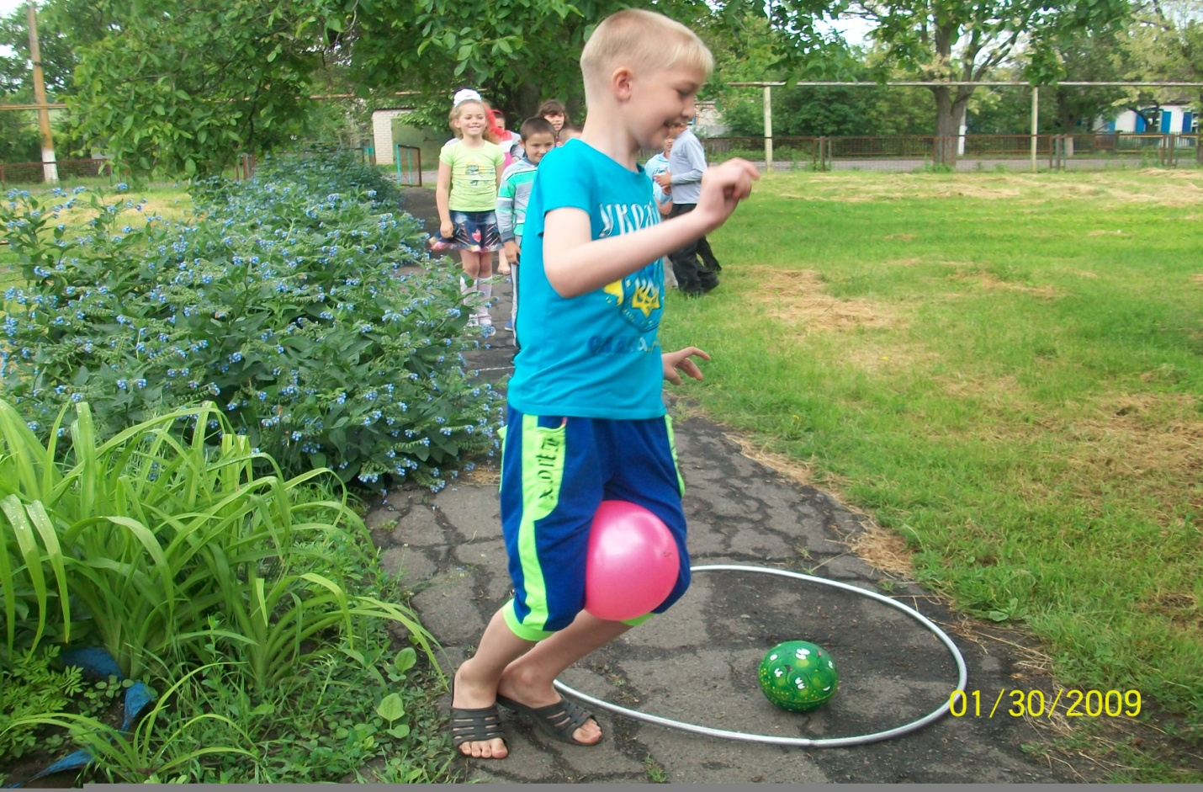
спортивні змагання «Веселі старти»
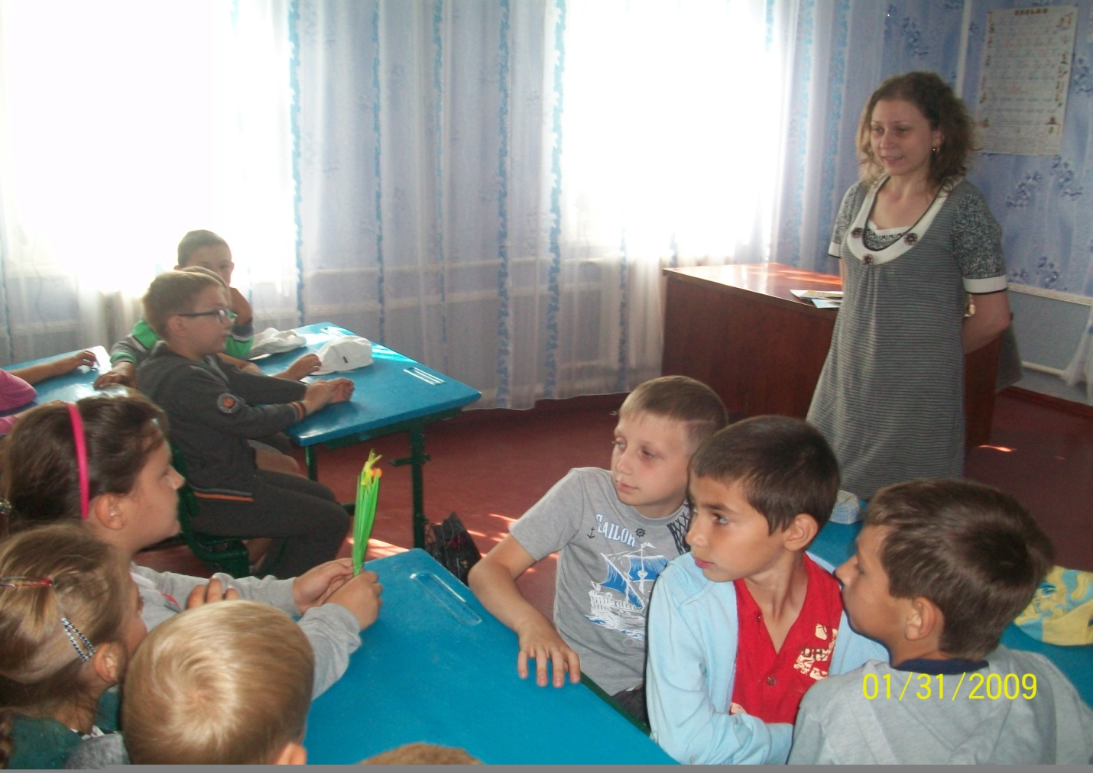урок-подорож до Великої Британії «Визначні місця»

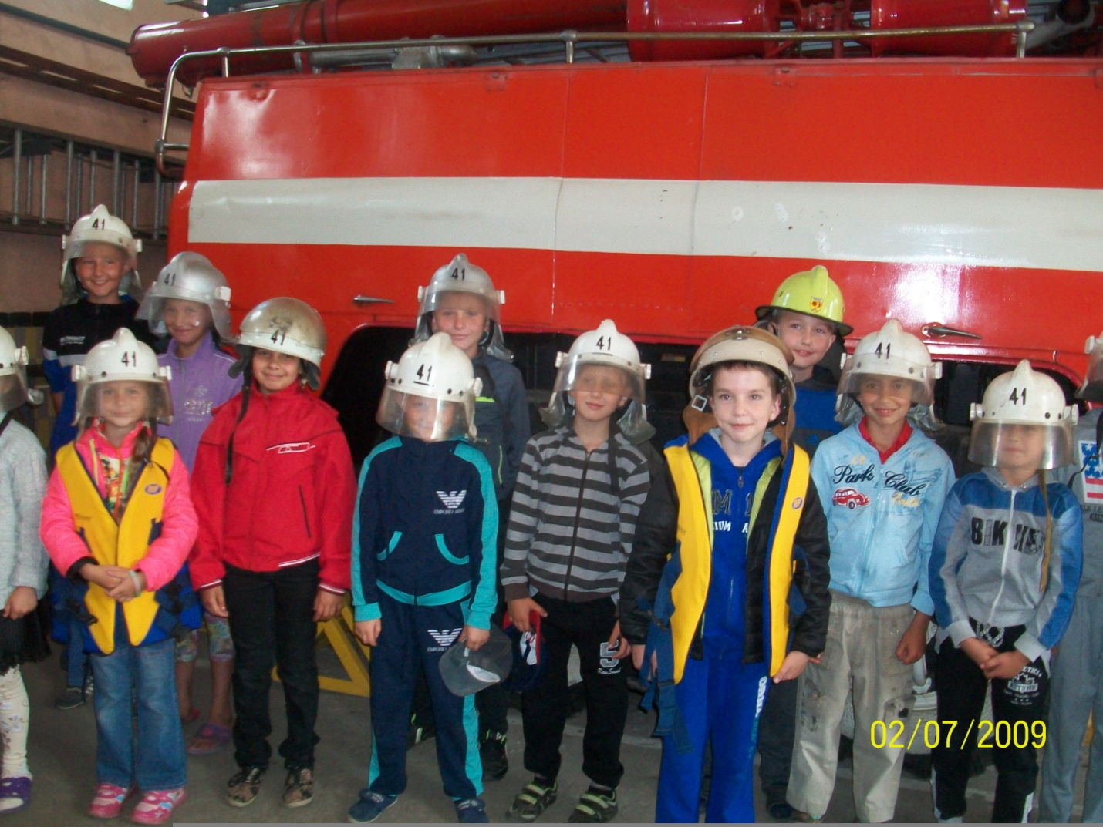Екскурсія до пожежної частини
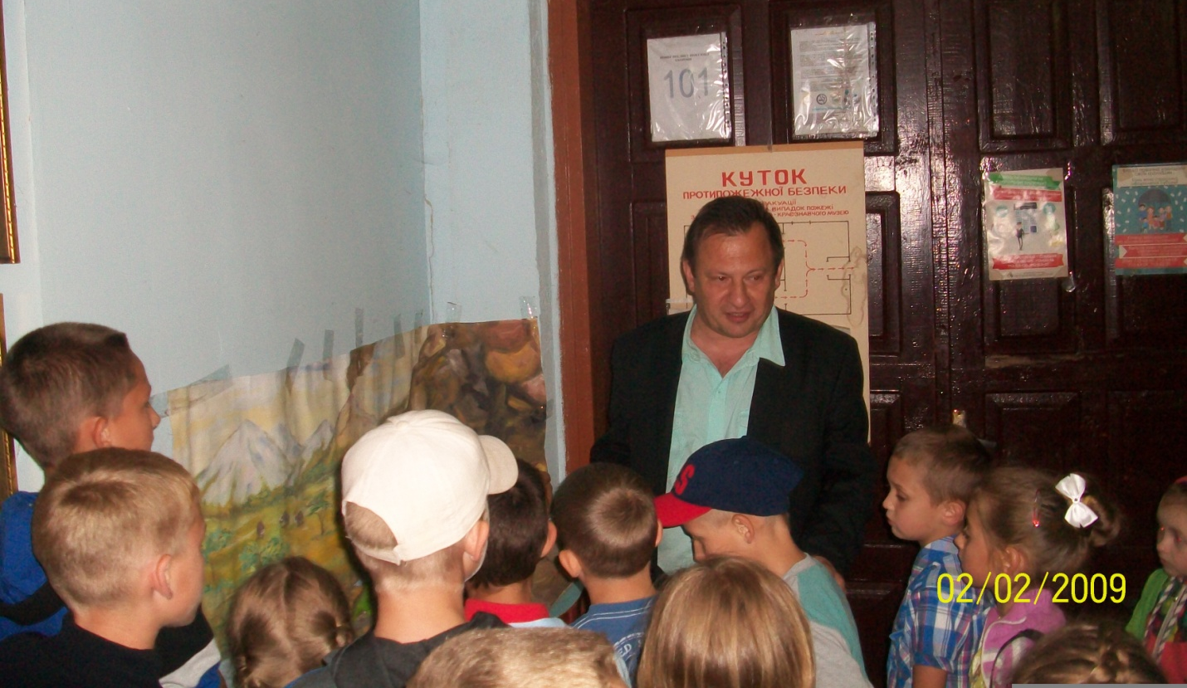
Екскурсія до районного історико-краєзнавчого музею
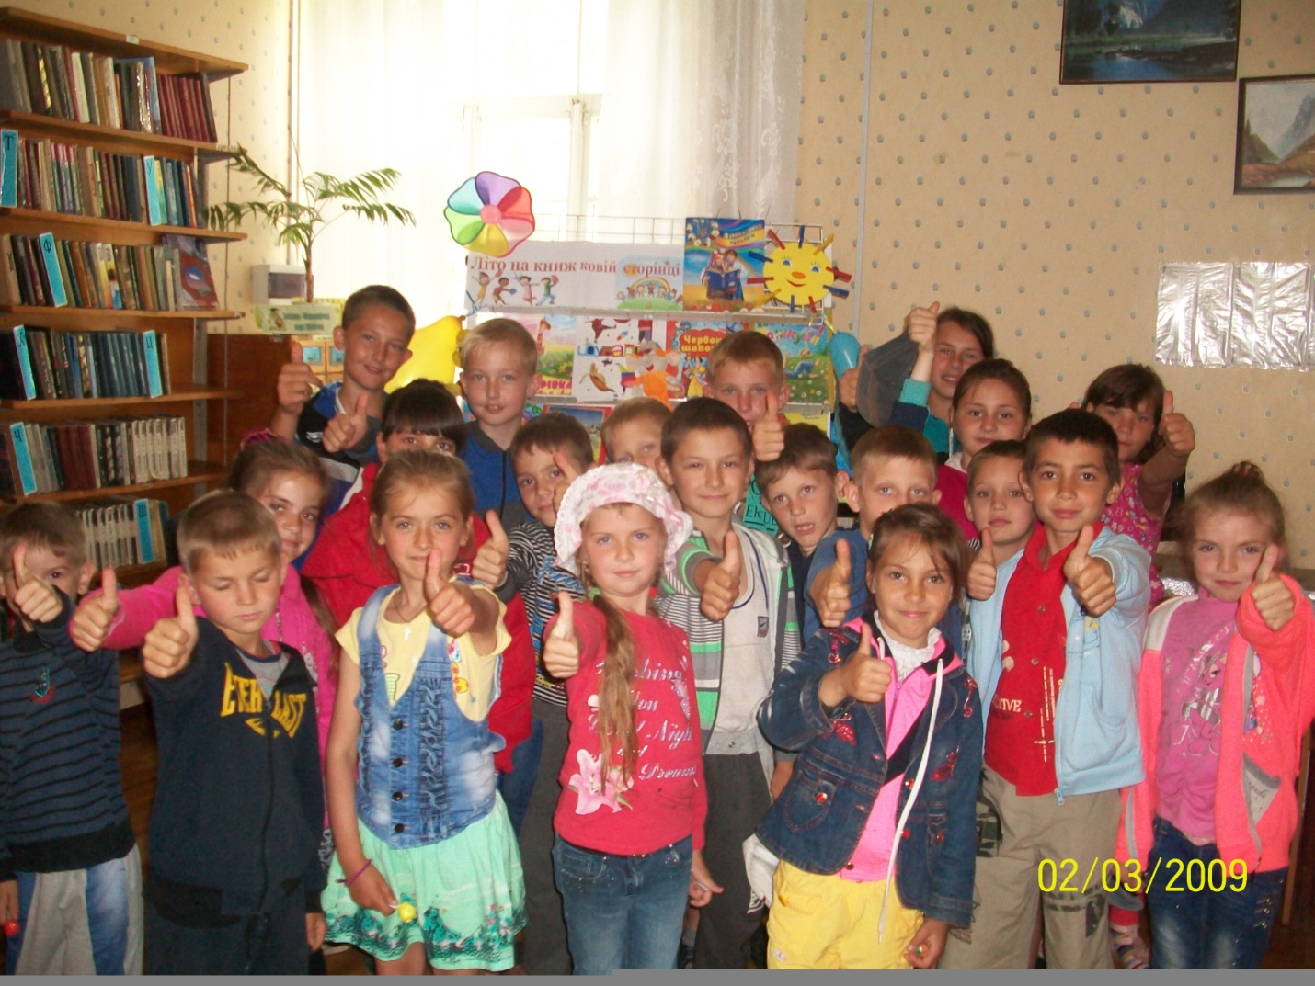Екскурсія до районної дитячої бібліотеки

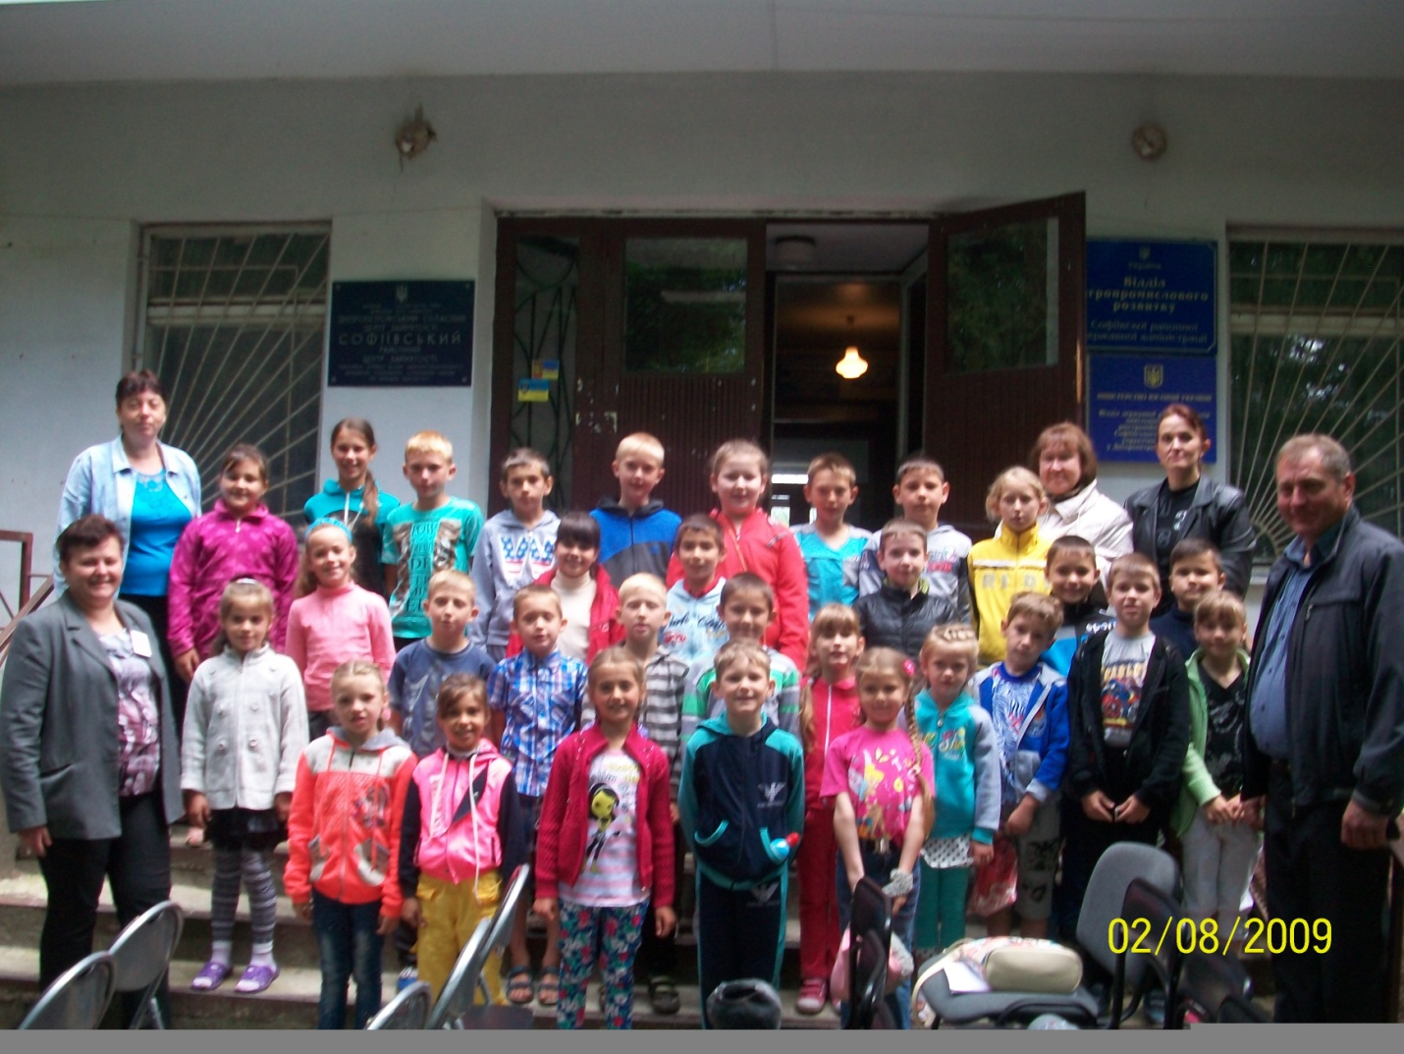Екскурсія до Софіївського центру зайнятості
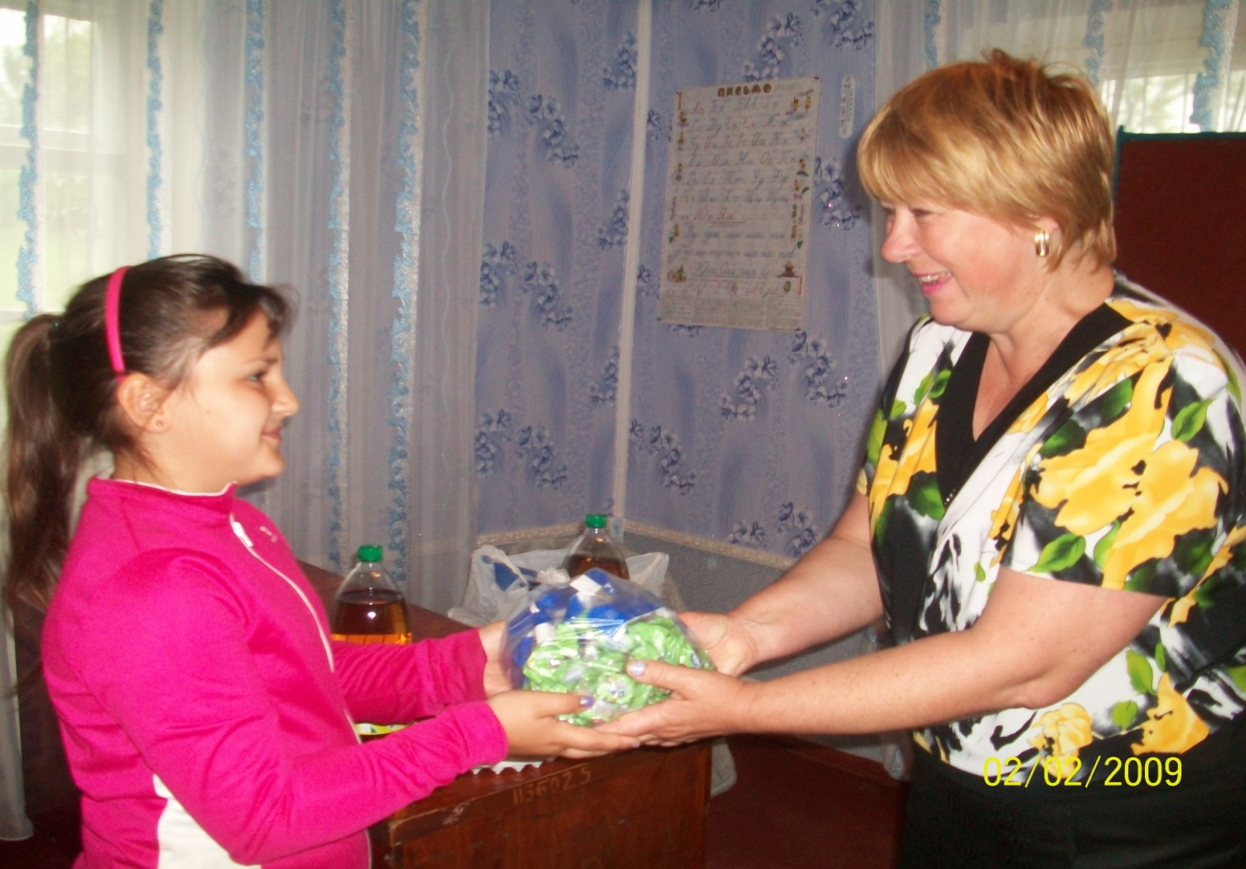Вітання сільського голови з Днем захисту дітей

Міністерство освіти і науки України
Софіївська районна рада Дніпропетровської області
Запорізька загальноосвітня школа І-ІІІ ступенів
53140 с. Запорізьке Софіївського району Дніпропетровської області вул. Постного,62
телефон 2-53-30
E-mail: Zaporizka_school@i.ua
_________________________________________________________________

ЗАТВЕРДЖУЮ
Директор школи Г.М. Хоружевський

16 червня 2016 року

ЗВІТ
Запорізької загальноосвітньої школи І-ІІІ ступенів
про роботу пришкільного оздоровчого табору з денним перебуванням за 2016 рік

Назва пришкільного табору | Кількість учнів 1-10 класів у школі | Кількість учнів за списком у  пришкільному таборі | % охоплення | ПІБ директора табору | ПІБ медпрацівника | Кількість працівників у пришкільних таборах |  |  | Харчування |  | Кількість дітоднів | Кількість учнів у таборі (щоденне відвідування)
 |  |  |  |  |  |  |  |  |  |  |  | 30.05 | 31.06 | 01.06 | 02.06 | 03.06 | 06.06 | 07.06 | 08.06 | 09.06 | 10.06 | 13.06 | 14.06 | 15.06 | 16.06 | Середнє відвідування
 |  |  |  |  |  | Педпрацівників | Обслуговуючого персоналу | Всього | Скільки учнів-сиріт | Скільки учнів інших пільгових категорій
Пролісок | 69 | 33 | 48 | Злідніченко Олена Григорівна | Моня Марина Володимирівна | 4 | 2 | 6 | 3 | 4 | 420 | 30 | 31 | 29 | 30 | 28 | 31 | 30 | 29 | 31 | 30 | 28 | 30 | 31 | 29 | 30

Начальник табору Злідніченко О.Г.

